**UNIVERSIDAD TECNOLÓGICA NACIONAL  
Facultad Regional Córdoba**

Ingeniería en Sistemas de Información  
**Cátedra de Habilitación Profesional**

**WorkflowAnálisis.**

**Empresa**

Coming S.A.

**Actividad**

Servicios de telecomunicaciones.

**Proyecto**  
Gestión de instalación y mantenimiento de antenas de telecomunicaciones.

**Docentes**Ing. Julio Zohil TitularIng. Natalia JaimeIng. Francisco Aquino

**Grupo 3**Carlos Trepat 48270  
Javier Brizuela 23965  
Demián Odasso 45921  
Mariano Gava 55498  
Pablo Tissera 43508  
Mariano Guillén 50712

**Curso 4K4 - Año 2012**

**Historia de Cambios**

| Fecha | Versión | Descripción | Autor |
| --- | --- | --- | --- |
| 20/08/2012 | 1.0 | Primera versión | Carlos Trepat |
|  |  |  |  |

Índice

Introducción 3

Diagramas de Colaboración 3

CU1: Crear Proyecto 3

CU2: Crear Solicitud de Tarea 4

CU17: Modificar Solicitud de Tarea 4

CU18: Registrar Documento de Solicitud de Tarea 5

CU24: Gestionar Solicitud de Tarea 5

CU25: Consultar Solicitud de Tarea 6

CU29: Asignar proyecto a administrador de Proyectos 6

CU31: Seleccionar proyecto a gestionar 7

CU43: Registrar documento de integrante de cuadrilla 7

CU47: Registrar permiso de acceso a sitio 8

CU62: Iniciar Sesión 8

CU63: Cerrar Sesión 8

CU69: Gestionar Integrante de Cuadrilla 9

CU74: Gestionar Cuadrilla 9

CU75: Consultar Cuadrilla 10

CU76: Registrar Cuadrilla 10

CU77: Eliminar Cuadrilla 11

CU78: Modificar Cuadrilla 11

Diagramas Clases Análisis 12

CU1: Crear Proyecto 12

CU2: Crear Solicitud de Tarea 13

CU17: Modificar Solicitud de Tarea 14

CU18: Registrar Documento de Solicitud de Tarea 15

CU24: Gestionar Solicitud de Tarea 16

CU25: Consultar Solicitud de Tarea 17

CU29: Asignar proyecto a administrador de Proyectos 18

CU31: Seleccionar proyecto a gestionar 19

CU43: Registrar documento de integrante de cuadrilla 20

CU47: Registrar permiso de acceso a sitio 21

CU62: Iniciar Sesión 22

CU63: Cerrar Sesión 22

CU69: Gestionar Integrante de Cuadrilla 23

CU74: Gestionar Cuadrilla 24

CU75: Consultar Cuadrilla 25

CU76: Registrar Cuadrilla 26

CU77: Eliminar Cuadrilla 26

CU78: Modificar Cuadrilla 27

Diagramas de Estado 27

Documento 27

Proyecto 28

Solicitud de Tarea 28

Tarea 29

# Introducción

El resultado del flujo de trabajo del análisis es el modelo de análisis, es un modelo de objetos conceptual que analiza los requisitos mediante su refinamiento y estructuración, incluyendo su arquitectura. Sirve como una primera aproximación al diseño, define las realizaciones de casos de uso, cada una de ellas representa el análisis de un caso de uso del modelo de casos de uso, es la vista interna del sistema. El objetivo es realizar los casos de uso de una forma económica de manera que el sistema ofrezca un rendimiento adecuado y pueda evolucionar en el futuro

Este modelo apunta a estructurar el sistema independientemente del entorno real de la implementación. Es aquí que definimos la estructura estable, robusta y mantenible que es también extensible.

En esta etapa realizaremos:

* Diagrama de colaboración de casos de uso.
* Refinamiento del diagrama de clases (definición de atributos y responsabilidades)
* Diagrama de estados de las clases principales del análisis, incluimos diagramas de estado en el análisis ya que nos ayudan a visualizar que casos de uso disparan las transiciones de estados.
* Agrupación de casos de uso en paquetes.

# Diagramas de Colaboración

### CU1: Crear Proyecto

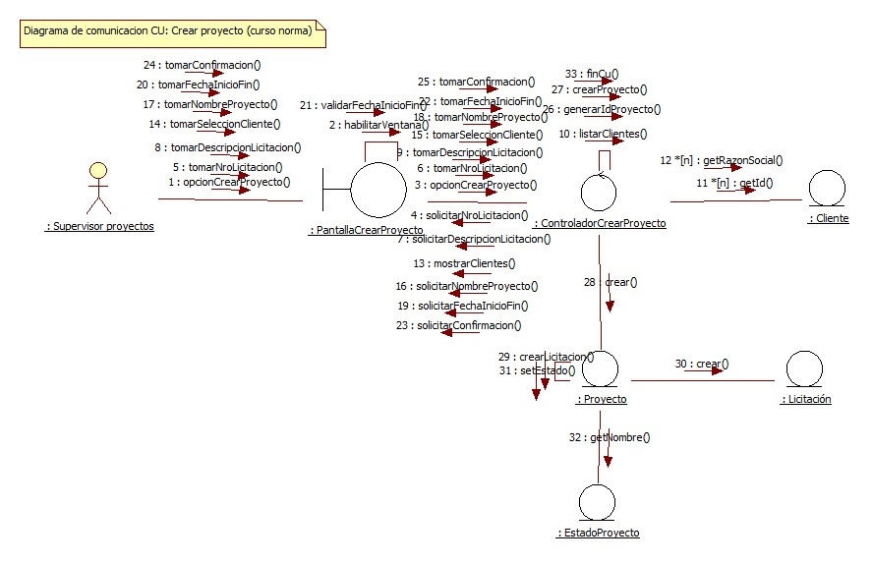

### CU2: Crear Solicitud de Tarea

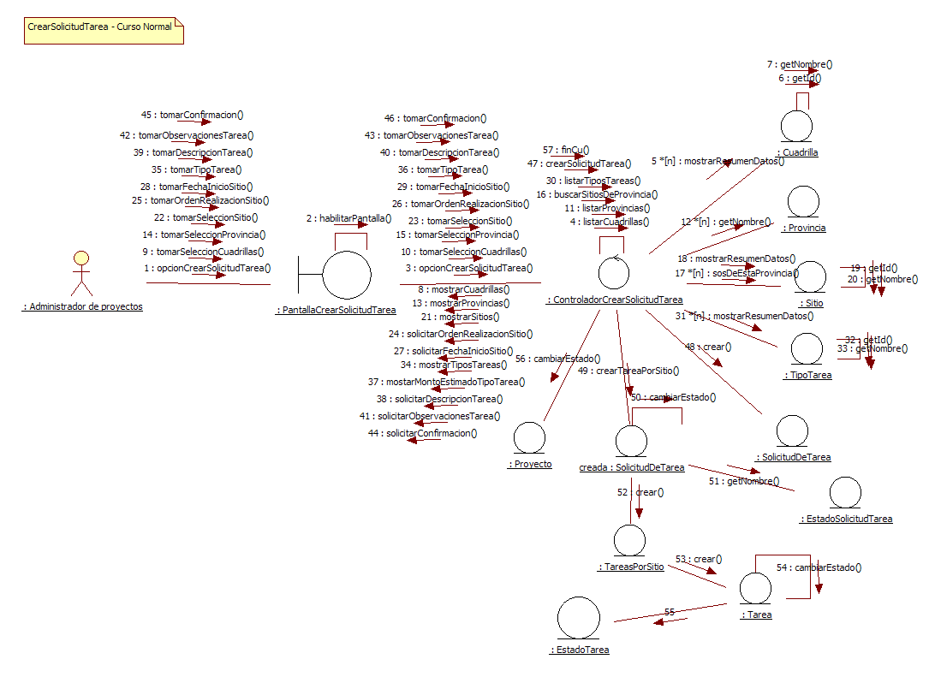

### CU17: Modificar Solicitud de Tarea

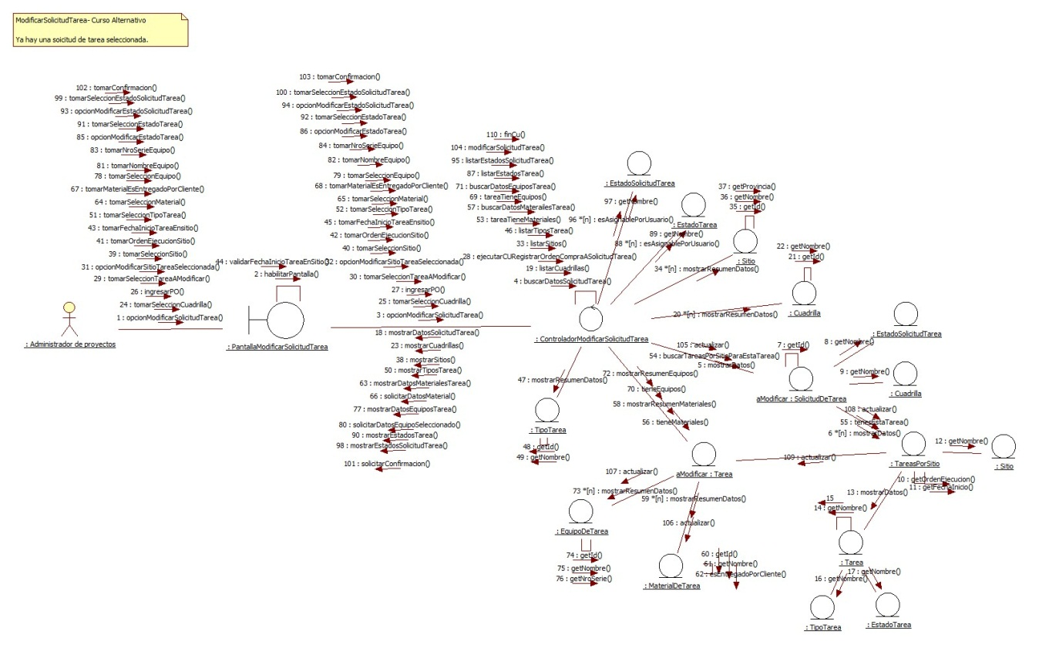

### CU18: Registrar Documento de Solicitud de Tarea

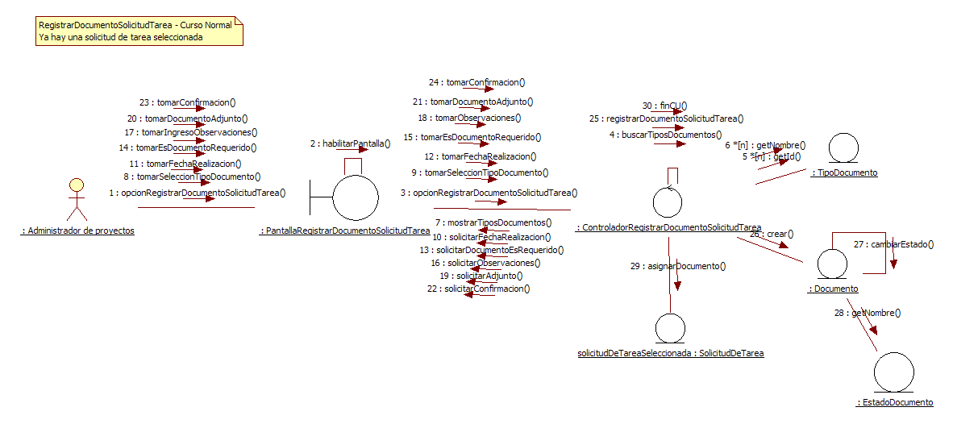

### CU24: Gestionar Solicitud de Tarea

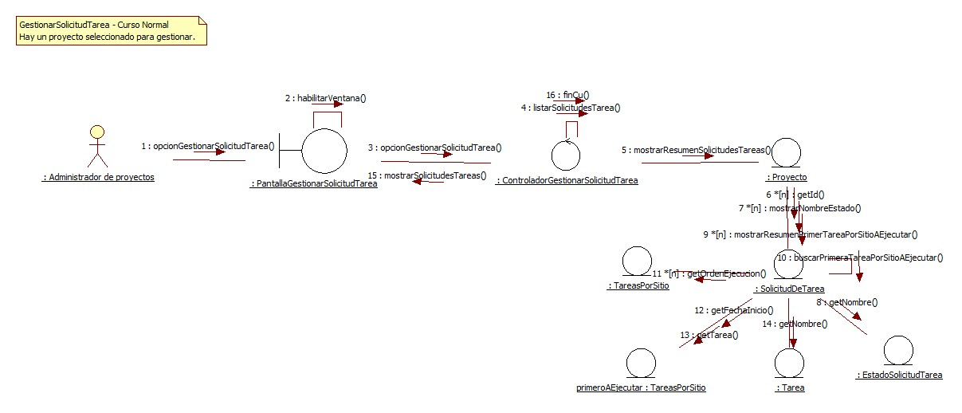

### CU25: Consultar Solicitud de Tarea

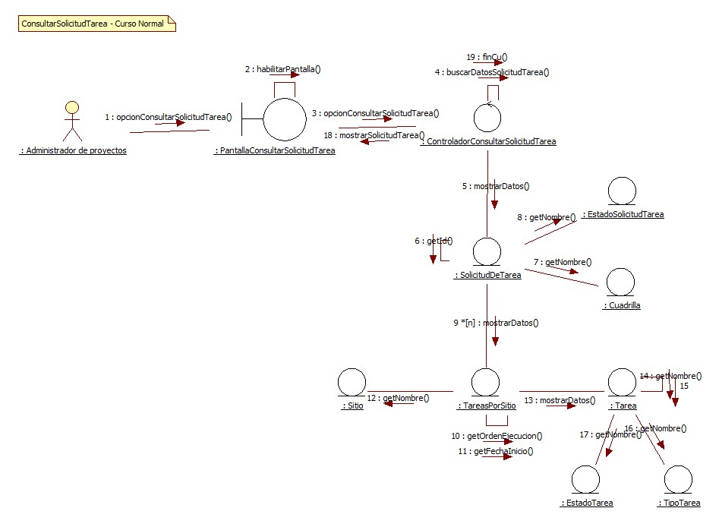

### CU29: Asignar proyecto a administrador de Proyectos

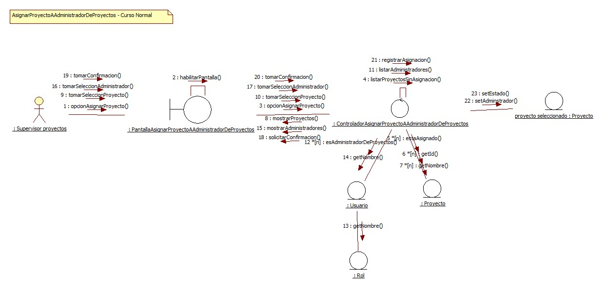

### CU31: Seleccionar proyecto a gestionar

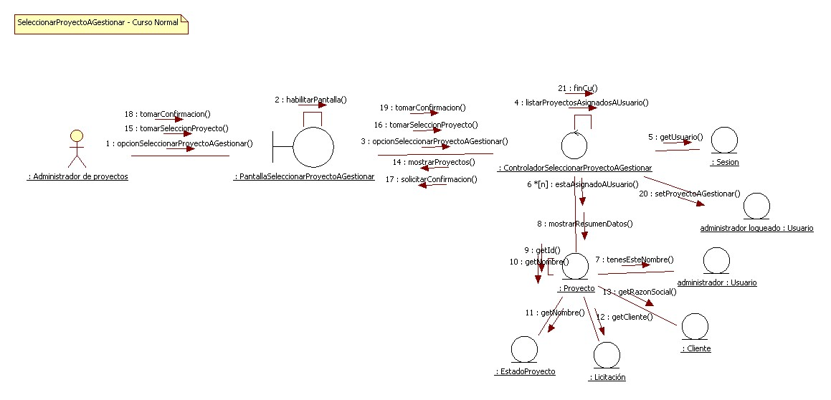

### CU43: Registrar documento de integrante de cuadrilla

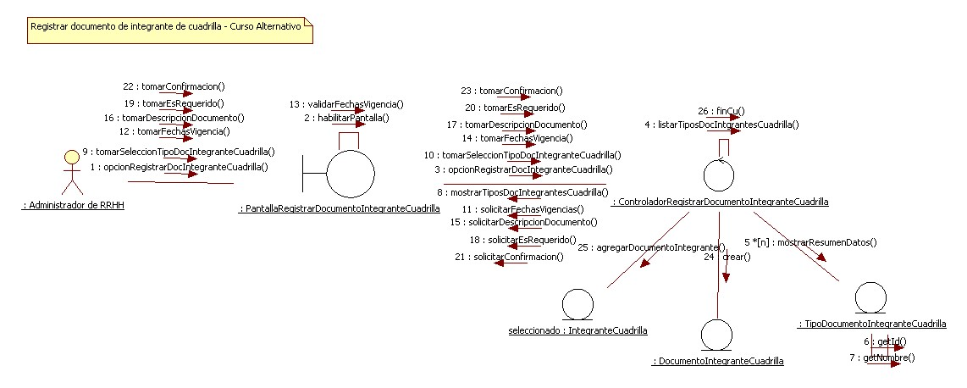

### CU47: Registrar permiso de acceso a sitio

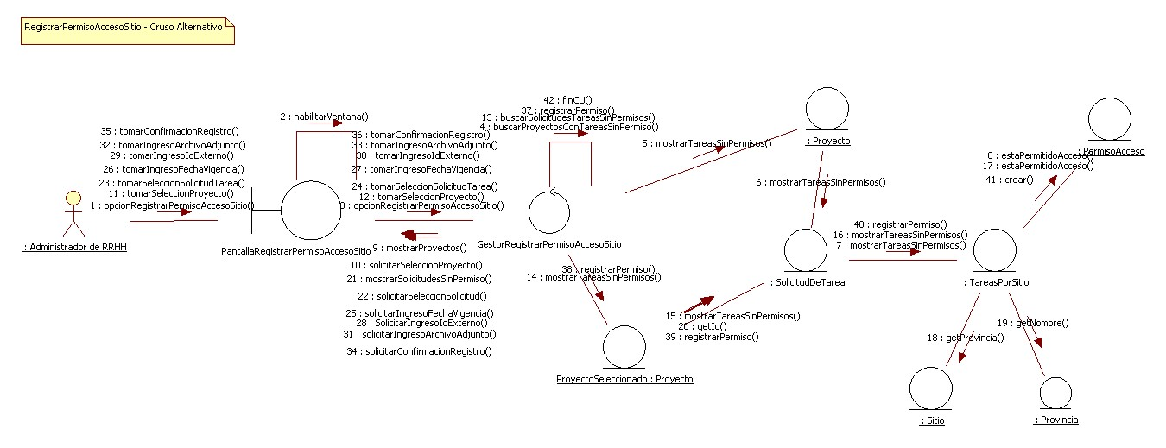

### CU62: Iniciar Sesión

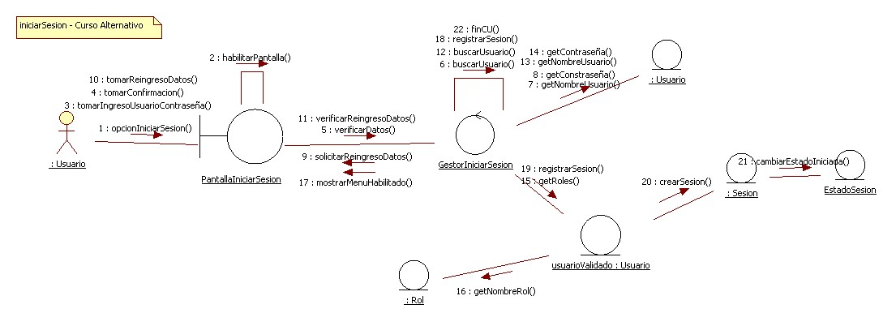

### CU63: Cerrar Sesión

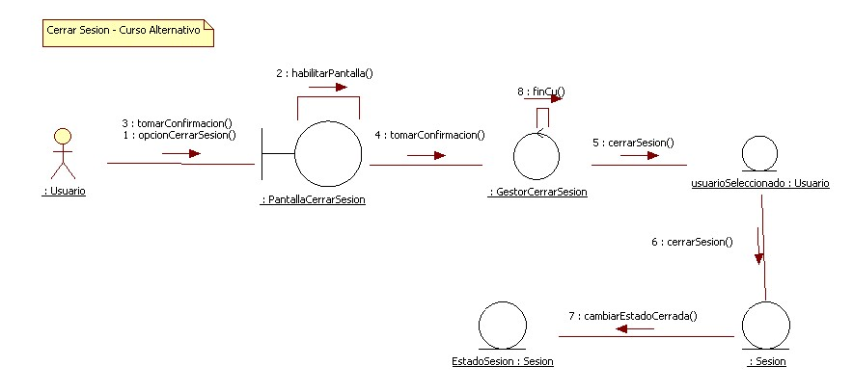

### CU69: Gestionar Integrante de Cuadrilla

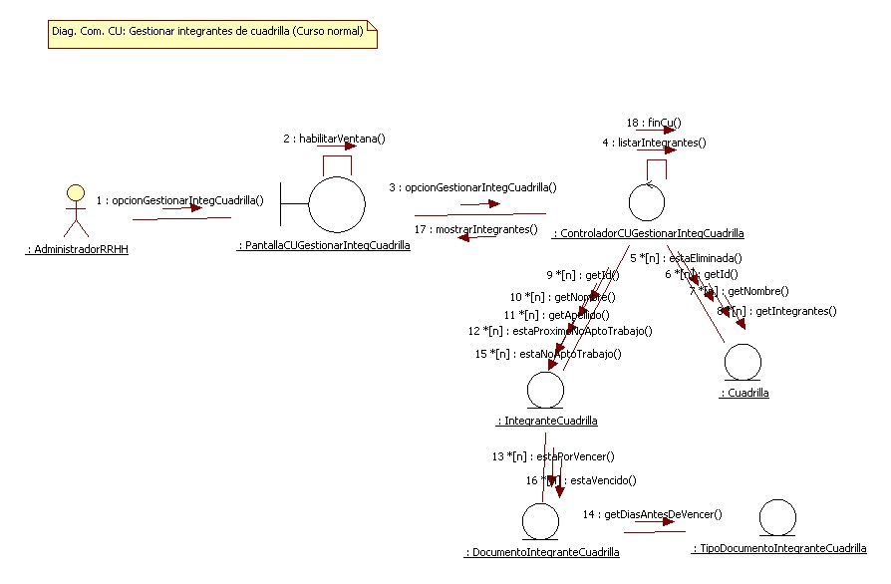

### CU74: Gestionar Cuadrilla

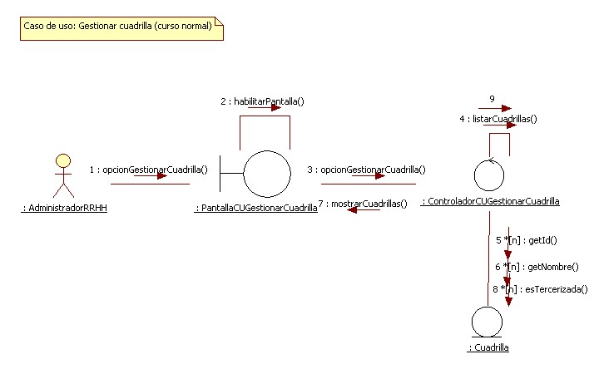

### CU75: Consultar Cuadrilla

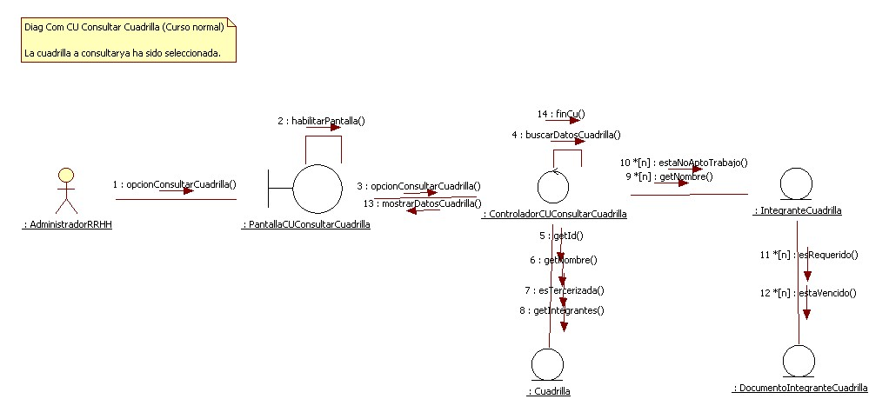

### CU76: Registrar Cuadrilla

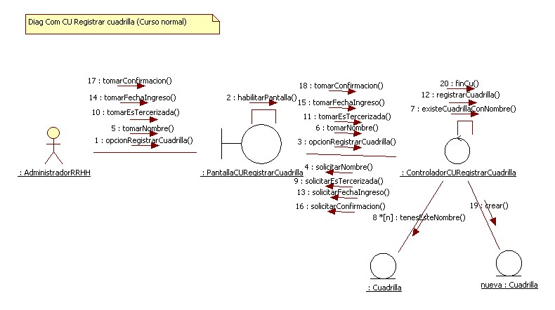

### CU77: Eliminar Cuadrilla

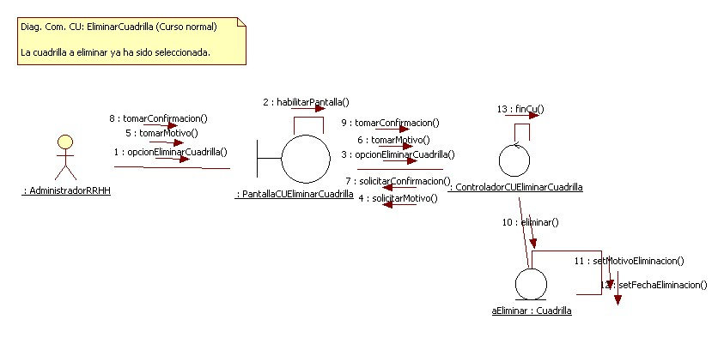

### CU78: Modificar Cuadrilla

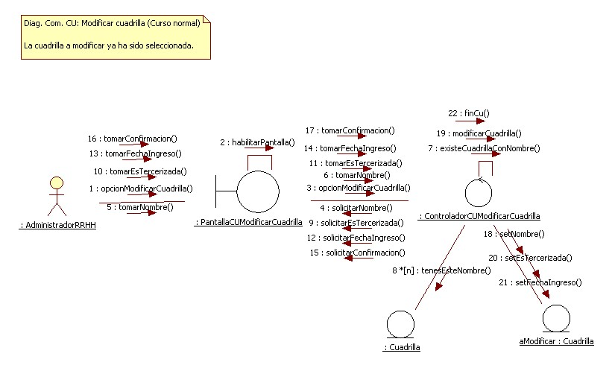

# Diagramas Clases Análisis

### CU1: Crear Proyecto

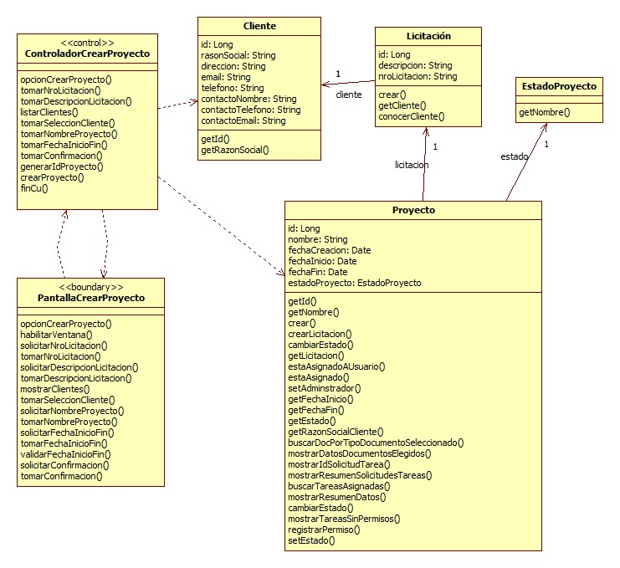

### CU2: Crear Solicitud de Tarea

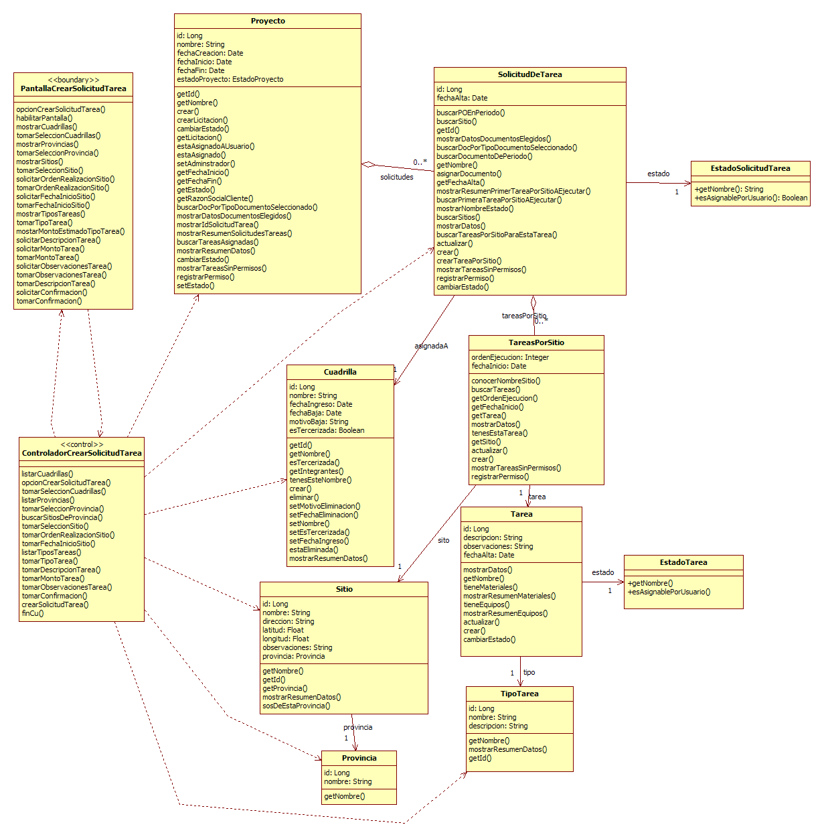

### CU17: Modificar Solicitud de Tarea

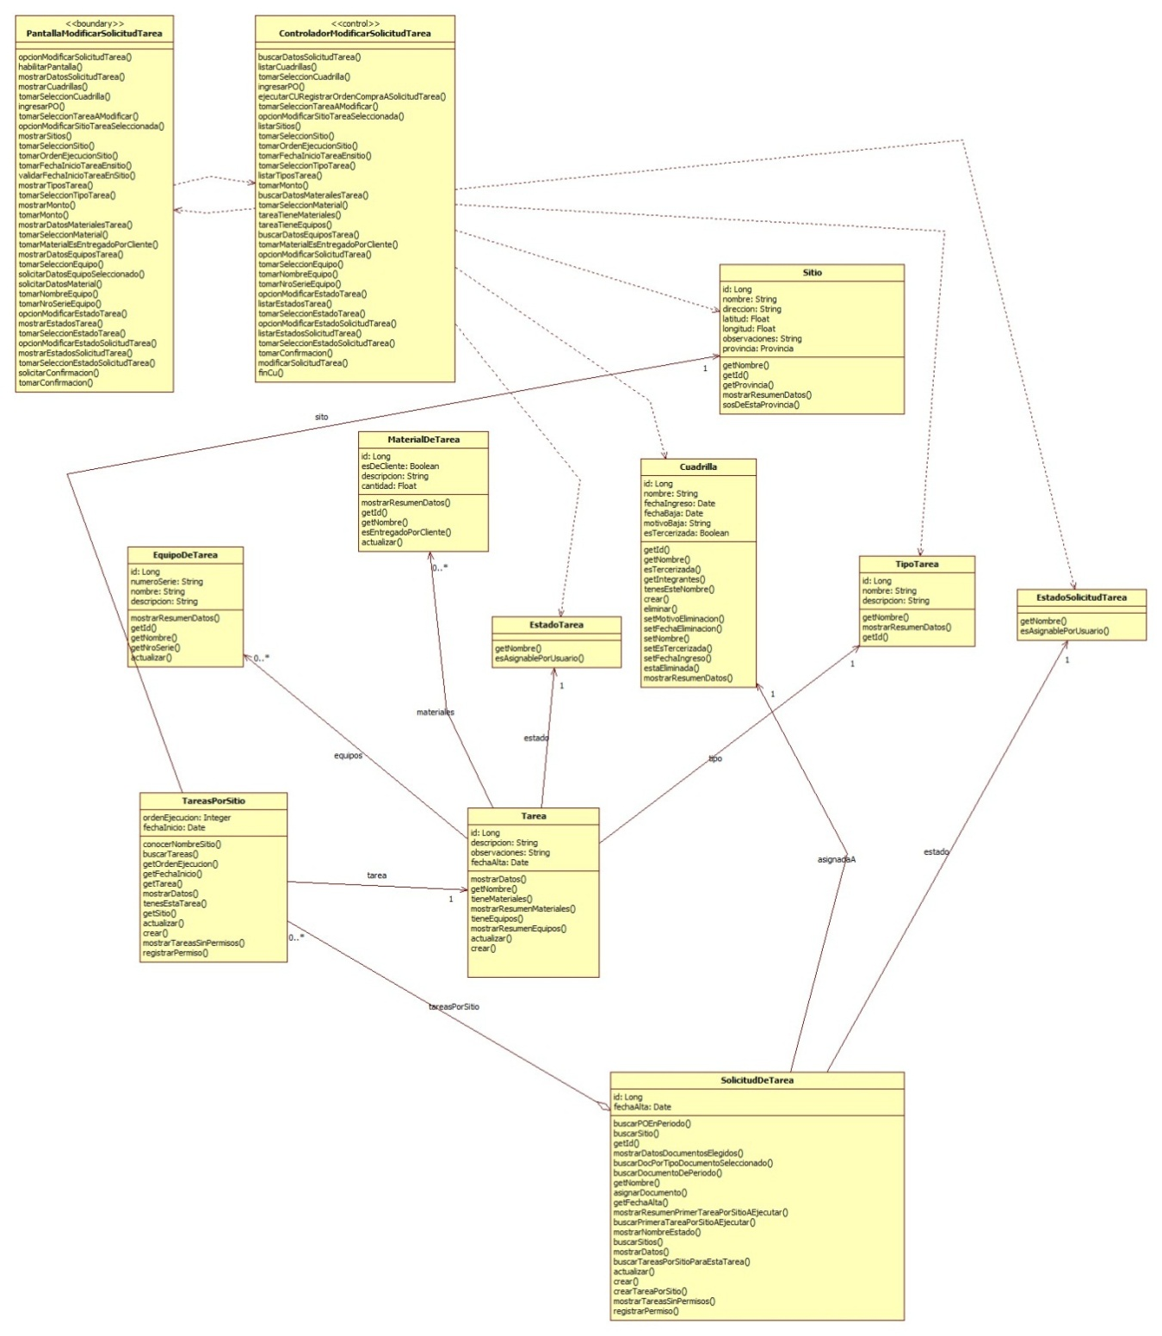

### CU18: Registrar Documento de Solicitud de Tarea

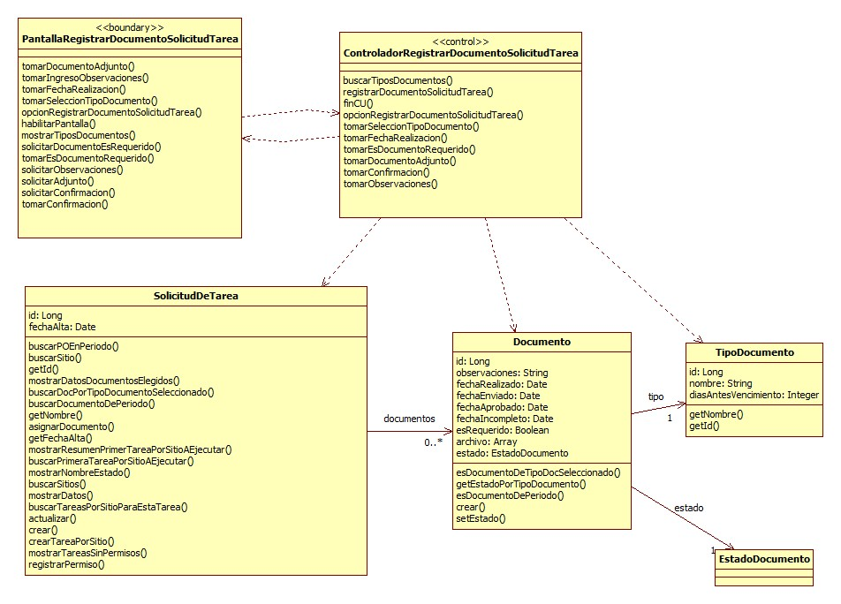

### CU24: Gestionar Solicitud de Tarea

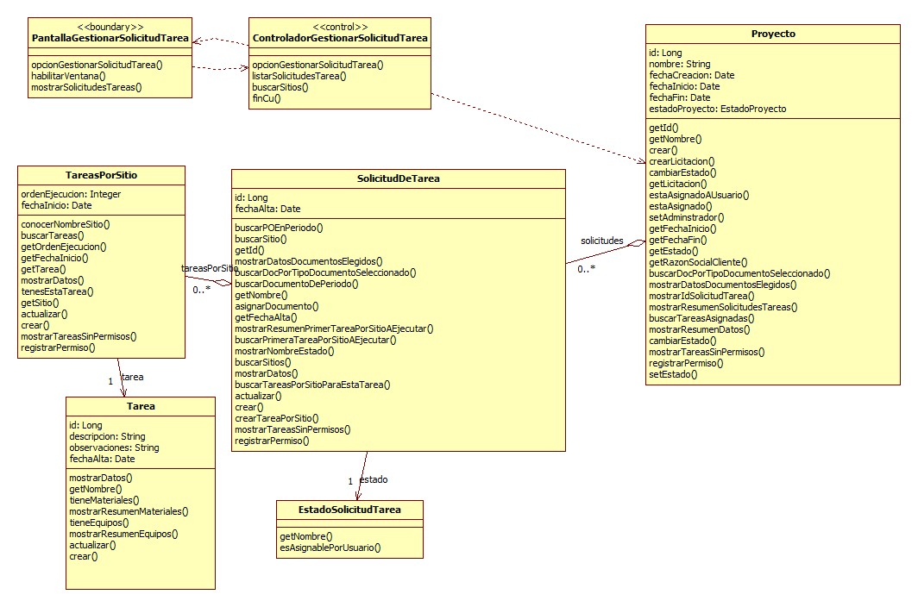

### CU25: Consultar Solicitud de Tarea

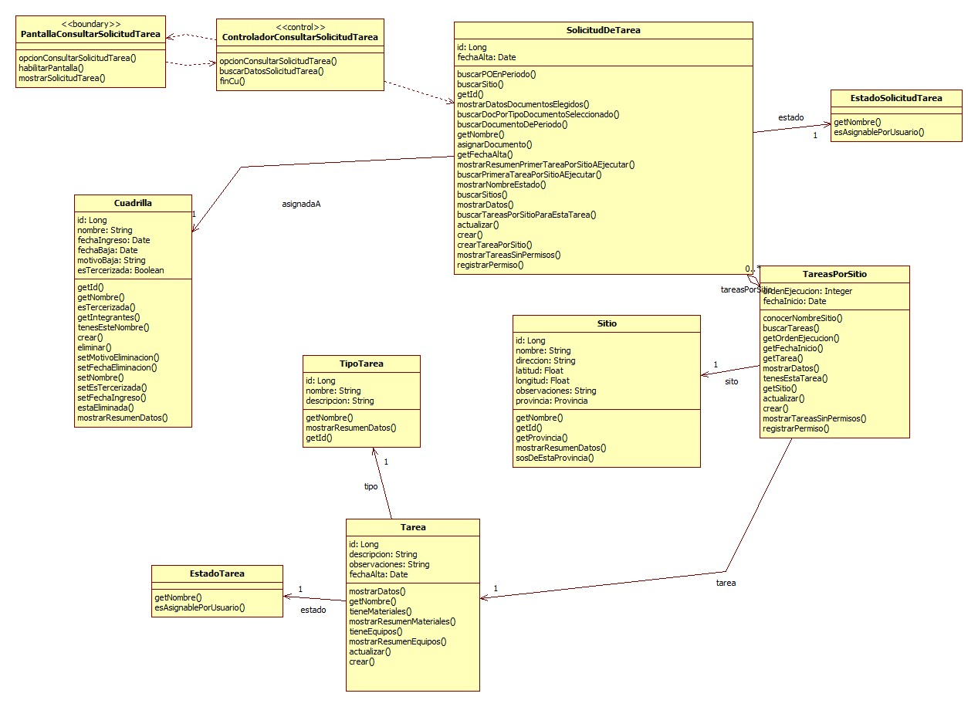

### CU29: Asignar proyecto a administrador de Proyectos

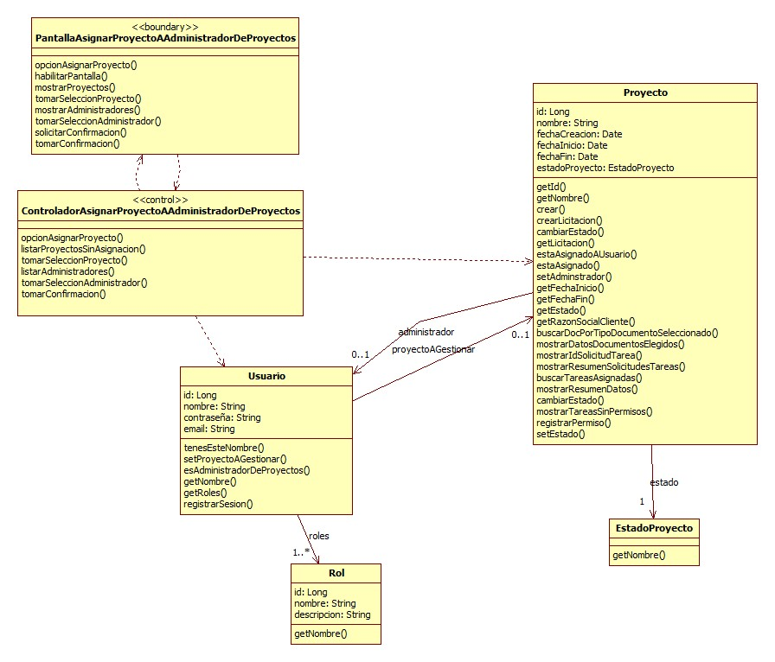

### CU31: Seleccionar proyecto a gestionar

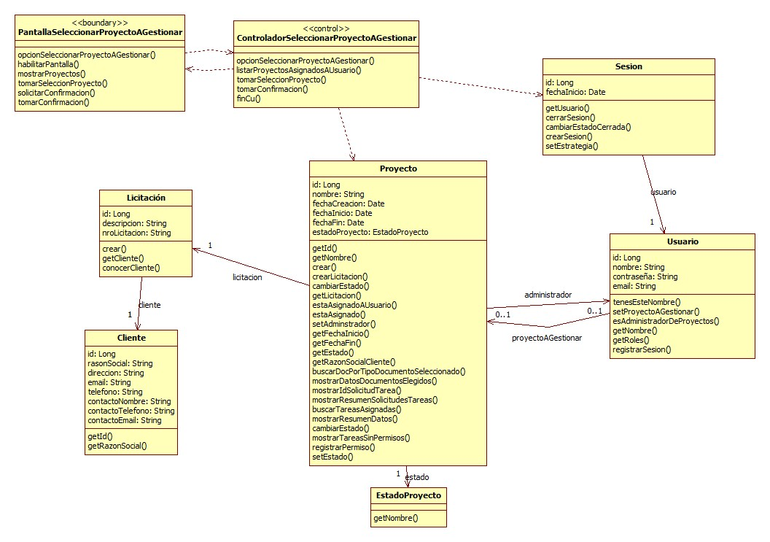

### CU43: Registrar documento de integrante de cuadrilla

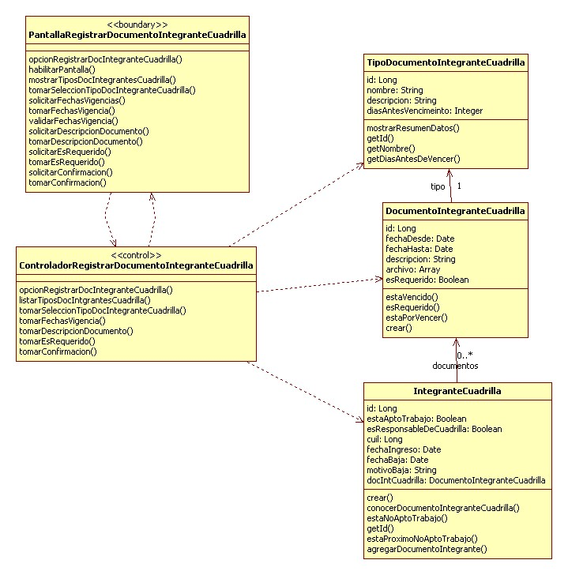

### CU47: Registrar permiso de acceso a sitio

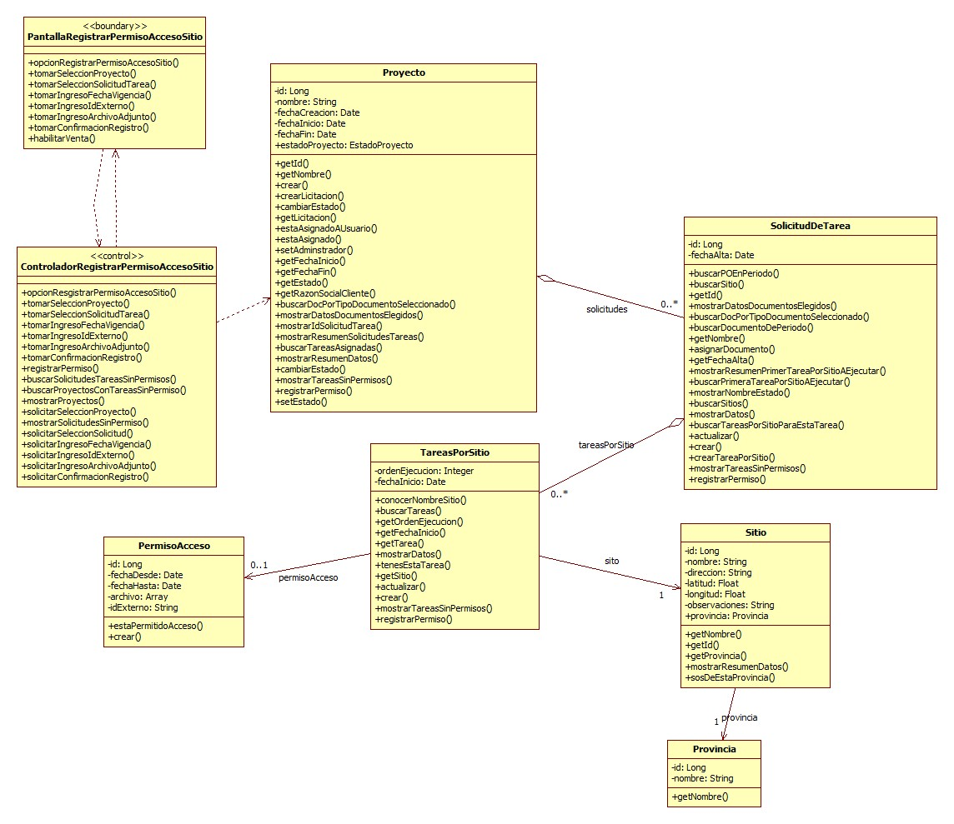

### CU62: Iniciar Sesión

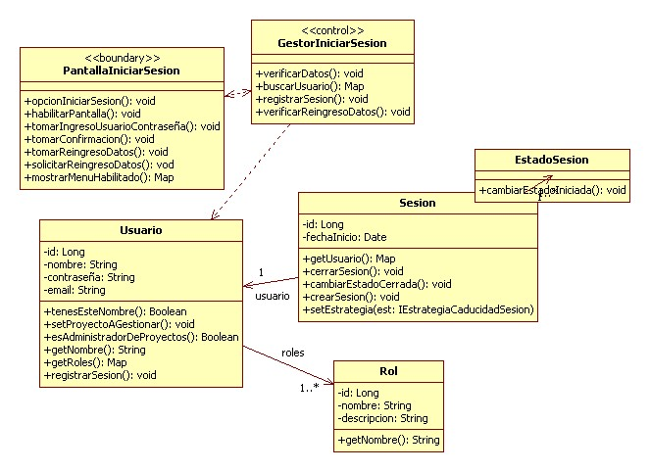

### CU63: Cerrar Sesión

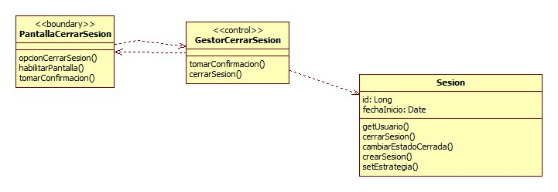

### CU69: Gestionar Integrante de Cuadrilla

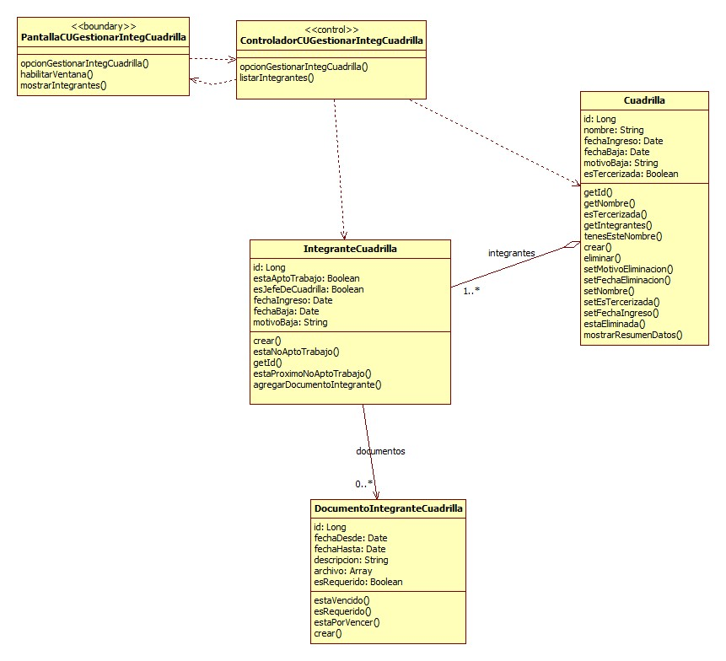

### CU74: Gestionar Cuadrilla

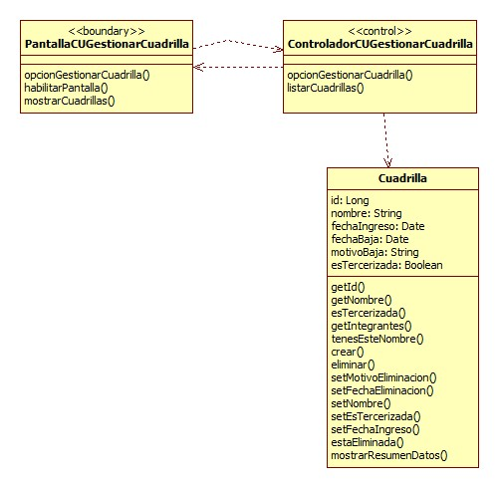

### CU75: Consultar Cuadrilla

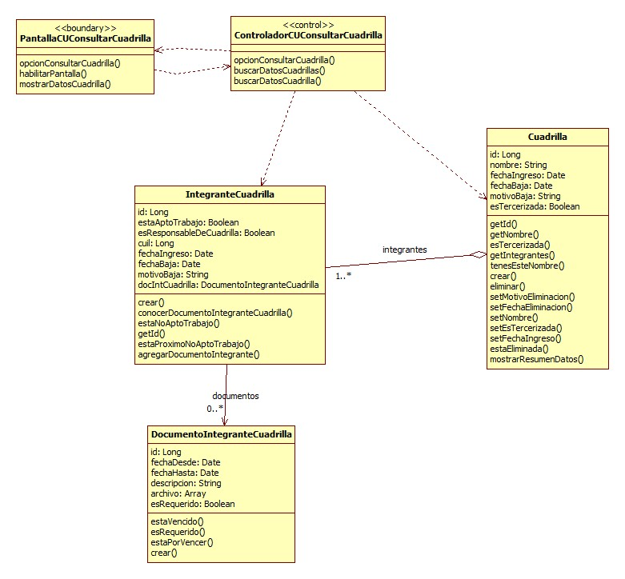

### CU76: Registrar Cuadrilla

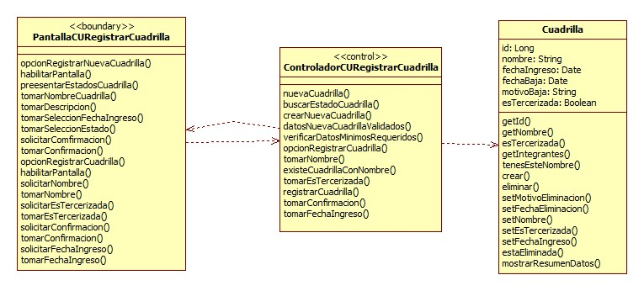

### CU77: Eliminar Cuadrilla

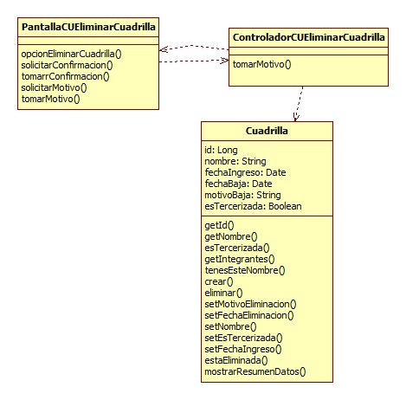

### CU78: Modificar Cuadrilla

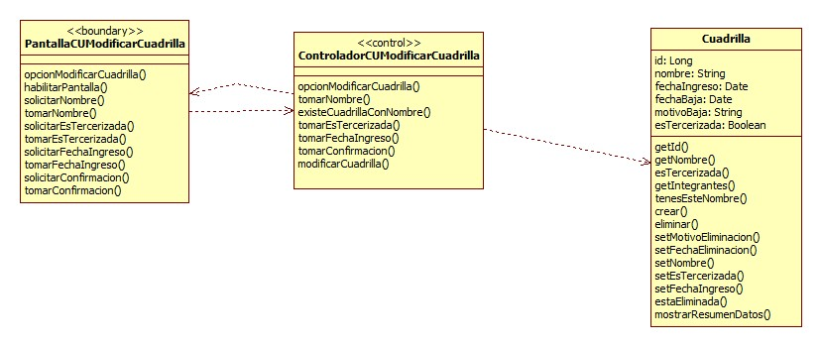

# Diagramas de Estado

### Documento

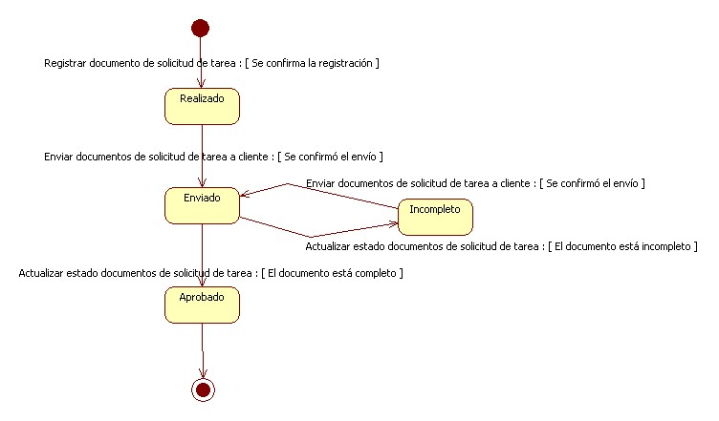

### Proyecto

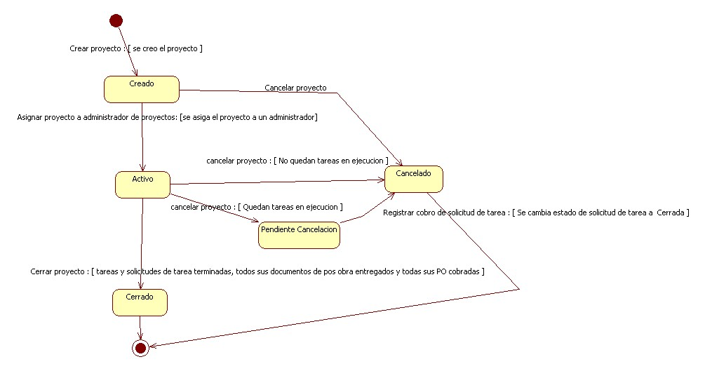

### Solicitud de Tarea

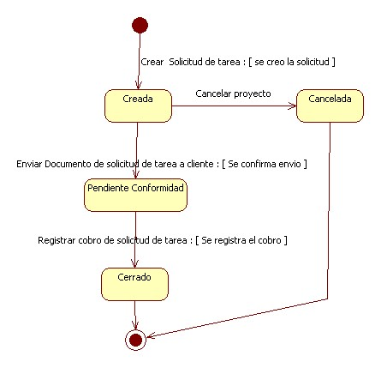

### Tarea

